行政院所屬各機關因公出國人員出國報告書
(出國類別：考察)

出席WTO貿易與環境委員會議
暨考察法國環境標籤制度推動情形

服務機關：行政院環境保護署
姓名職稱：魏盟巽研究員、簡光文簡任視察
派赴國家：瑞士、法國
出國期間：102年6月3日至6月9日
報告日期：102年8月28日
摘 要
有鑑於各國積極推動產品碳足跡標示是否造成國際間貿易障礙，世界貿易組織(WTO)貿易與環境委員會(Committee on Trade and Environment，簡稱CTE)於2013年6月5日在瑞士日內瓦所召開例行會議，特選定為討論主題，邀請國際標準組織(ISO)、歐盟、英國標準協會(BSI)等報告相關碳足跡計算及溝通之準則、規範，我國亦派員報告分享我國碳標籤計畫，並蒐集韓國、泰國碳足跡標示推動情形。此外，目前法國有別於其他國家朝向以「環境標籤」制度發展，並由該國生態、永續發展及能源部所推動。配合出席CTE例行會議行程，赴法國考察推動「環境標籤」制度作法與經驗，以供我國推動產品碳足跡標示制度參考。

目 錄

壹、前言 2
貳、目的 3
參、出國行程 4
肆、與會過程及考察成果 5
伍、心得與建議 19

壹、前言
隨著全球暖化與氣候變遷議題受國際重視，各國對於溫室氣體的管理，除了經由組織盤查來落實溫室氣體的量化與減量外，也相繼分析產品生命週期碳足跡，並推動產品碳足跡標籤(以下簡稱碳標籤)。產品碳足跡是指產品從搖籃到墳墓整個生命週期(包括從原料取得、製造、配送銷售、使用到廢棄處理回收等階段)所排放的溫室氣體總量，並換算為二氧化碳當量之總和。碳標籤即是將產品之「碳足跡」以圖示方式揭露並標示於產品上。
行政院環境保護署(以下簡稱環保署)為順應世界潮流，於98年12月發布「台灣碳標籤」圖示，於99年5月完成「行政院環境保護署推動產品碳足跡標示作業要點」，開放廠商申請使用台灣碳標籤，截至102年5月已有50家廠商160件產品之「產品碳足跡標籤證書」申請案經環保署審查通過。台灣碳標籤制度採二階段進行，第一階段揭露產品碳排放量，促使業者重視生產階段及消費者在使用階段降低產品碳排放。第二階段將逐步推動低碳產品標示概念，引導消費者優先採購低碳產品。在執行面除建置碳足跡計算服務平台及公用排放係數資料庫、維持台灣碳標籤推動溝通平台良好運作、輔導業者查核產品碳足跡及申請碳標籤，並執行產品碳標籤審議及追蹤查核、推廣宣傳碳標籤制度及碳標籤產品外，加強產品碳標籤國際合作及交流，一方面瞭解國際趨勢，配合修正推動方向，與國際接軌，另則分享我國推動產品碳足跡標示制度之經驗與作法，增加國際能見度。
有鑑於各國積極推動產品碳足跡標示是否造成國際間貿易障礙，世界貿易組織(WTO)貿易與環境委員會(Committee on Trade and Environment，簡稱CTE)於2013年6月5日在瑞士日內瓦所召開例行會議，特選定為討論主題，邀請國際標準組織(ISO)、歐盟、英國標準協會(BSI)等報告相關碳足跡計算及溝通之準則、規範，我國亦應允派員報告分享我國碳標籤計畫。
此外，目前法國有別於其他國家朝向以「環境標籤」制度發展，並由該國生態、永續發展及能源部所推動。配合出席CTE例行會議行程，規劃赴法國考察推動「環境標籤」制度作法與經驗，以供我國推動產品碳足跡標示制度參考。

貳、目的
本次出國於102年6月5日出席WTO貿易與環境委員會(CTE)例行會議，6月6日及7日拜會法國生態、永續續發展及能源部(Ministry of Ecology, Sustainable Development and Energy)與法立德公證有限公司(Bureau Veritas)兩個執行/參與法國環境標籤相關單位，同時訪查法國卡西諾(Casino)及勒克萊爾(E. Leclerc)兩集團(均為執行法國碳標籤試驗計畫之單位)旗下所屬大型超商，以期完成以下目的：
一、出席WTO貿易與環境委員會例行會議，掌握環境措施對市場進入、環境標示要求等環境與貿易相關議題之最新發展趨勢。
二、在WTO貿易與環境委員會例行會議中進行報告，分享我國碳足跡標示制度之發展現況。
三、瞭解法國官方及民間組織合作推動環境標籤制度之模式。
四、瞭解法國在推動環境標籤過程曾遇過之困難及解決方式。
五、提出我國推動碳標示制度遭遇之困難，向法方請益。
六、法國向民眾宣傳環境標籤觀念及推廣環境標籤產品之具體做法。
七、法國未來推動環境標籤制度規劃方向。
八、法國與其他國家合作環境標籤制度模式及內容。
九、蒐集法國推動環境標籤制度相關參考資料，以利我國執行推動參考。

參、出國行程
- 出國計畫名稱：出席WTO貿易與環境委員會議暨考察法國環境標籤制度推動情形
- 出國地點：瑞士、法國
- 出國期間：102年6月3日至6月9日
- 出國行程與內容概要
日 期 | 活 動 內 容 | 活動地點
102年6月3日 | 搭乘中華航空CI-65班機至日內瓦
102年6月4日 | 與駐WTO代表團討論會議事宜 | 日內瓦
102年6月5日 | 出席WTO貿易與環境委員會議 | 日內瓦
102年6月6日 | 至法國E. Leclerc及Casino量販店瞭解通路商推動環境標籤現況 | 巴黎
102年6月7日 | 拜會法國生態、永續發展及能源部、LCIE Bureau Veritas，洽談環境標籤制度推動情形 | 巴黎
102年6月8日-9日 | 搭乘中華航空CI-62班機自巴黎返台

肆、與會過程及考察成果
一、出席WTO貿易與環境委員會(CTE)例行會議(6月5日)
(一)本次會議由CTE新任主席菲律賓大使Esteban B. Conejos主持，我國由駐WTO代表團呂佩娟秘書、本署魏盟巽研究員、簡光文簡任視察、台灣環境管理協會吳伋專案經理出席(圖1)。

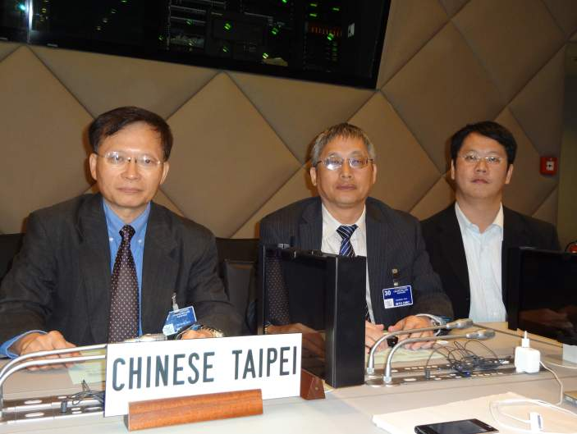
圖1 出席本次會議人員魏盟巽研究員(左1)、簡光文簡任視察(中間)、吳伋專案經理(右1)

(二)杜哈部長宣言第32段內容之討論，包括(1)環境措施對市場進入的影響-尤其是對開發中國家、低度開發國家的影響-以及取消或降低對貿易、環境及發展均有利之貿易限制及扭曲措施；(2)與TRIPS協定之相關條文，以及(3)達成環保目的而應規定之標示等。
1.國際標準組織(ISO)副秘書長報告ISO 14067發展情形。ISO 14067係該組織負責制定的環境管理系列標準之一，作為產品碳足跡量化與溝通之用。ISO 14067草案主要依據ISO14040（生命週期評估）、ISO 14025（環境標章）、ISO 14064 （溫室氣體排放）並參酌溫室氣體相關公約及PAS 2050等擬定，並於2013年5月公布成為技術規範(Technical Specification, TS) ISO/TS 14067：2013，提供產品碳足跡(Carbon Footprint of a Product, CFP)量化與溝通之原則、要求與指引。目前發表之技術規範(TS)與ISO標準(Standards)還是有些不同。
2.針對ISO的報告，與會WTO會員國主要的關切與建議為標準發展之透明化、是否會對開發中國家造成貿易障礙、如何與溫室氣體相關公約規範相連結、應與WTO規範與TBT要求相符合等。ISO副秘書長表示，ISO為非政府組織，其所發展之大部分標準主要是提供指引並非要求，且其發展之標準主要是希望建立全球性一致性之標準，並非建立貿易障礙。而與公約之連結尚在討論。另外碳足跡主要是環境面考量，欠缺社會與經濟之衝擊面因素為其限制。
3.歐盟於會中報告「建立綠色產品單一市場(building the single market for green products)」。歐盟表示，世界上有超過400種環境標章，單就溫室氣體，就有80個主要報告方法與計畫，由於標準不一，造成綠色產品流通問題。歐盟推動建立綠色產品單一市場計畫，主要是希望綠色產品在歐盟會員國較易於流通。此計畫將建立2種方法以量測生命週期之環境績效包括產品環境足跡(product environmental footprint, PEF)與組織環境足跡(organization environmental footprint, OEF)。2013年至2016年為試驗階段，將建立產品類別規則(包括績效基準，performance bench-mark)、測試不同符合性與認證系統及測試不同溝通方式。
4.針對歐盟報告，澳洲與紐西蘭詢問歐盟是否有計畫徵詢非歐盟國家之意見，並希望國際間能夠一致性。歐盟表示，目前徵詢方式僅限於歐盟會員國。阿根廷、墨西哥等會員國則對歐盟計畫表達其對貿易造成障礙。中國大陸則表示雖然此計畫為自願性，希望歐盟向WTO貿易技術障礙委員會(TBT)提出通知。歐盟回以自願性計畫並不需要提出通知。
5.英國標準協會(BSI)分享PAS 2050相關資訊。PAS 2050 是國際間第1個提供架構性及共識基礎之產品碳足跡評估方法。2012年發表園藝產品與水產食品之部門別碳足跡評估方法。
6.本署於會中報告分享我國產品碳標籤計畫。我國產品碳標籤制度自2010年開始，分2階段推動，目前處於第1階段，以產品碳足跡揭露為主要目標，鼓勵廠商盤查計算產品碳足跡，找出減量熱點，並提出未來減量具體方式及減量承諾；第2階段規劃減碳標籤，原則上廠商達成減量承諾，並經過第3方查驗機構確認後，可申請核發減碳標籤，落實節能減碳。這是一個自願性計畫，所有感興趣的公司都可以參與，目前該計畫已核發50家廠商160件產品碳足跡標籤，產品種類包括飲料、食品、民生用品、電子產品等，統計以飲料類產品47件(占29.4 %)最多，其次為調製食品類28件(占17.5 %)。有關國際合作方面，2011年由民間團體代表與英國推動碳標籤組織(Carbon Trust)簽訂合作協議，目前正持續與英國合作研究未來產品碳標籤相互查證認可之執行方式。最近亦參與亞洲碳足跡網絡組織，希望未來與亞洲鄰近推動產品碳足跡制度之國家交換碳足跡排放係數及合作發展碳足跡產品類別規則。
7.韓國分享實施產品碳標籤經驗，該國於2009年2月推出第1階段碳足跡標籤計畫，2011年10月開始執行第2階段低碳產品(low carbon product)標籤計畫(圖2)。申請低碳產品標籤之基準有二，包括產品之碳排放達到同類別碳標籤產品之碳排放平均值以及達到國家設定之溫室氣體排放量削減率(該產品3年內碳排放減少4.24%)，惟2015年1月1日前，符合其中一條件即可(圖3)。截至2013年4月韓國共有828件產品碳排放標籤與99件低碳排放標籤。碳標籤產品主要有食品與飲料、日用品、電子電器產品、汽車等。

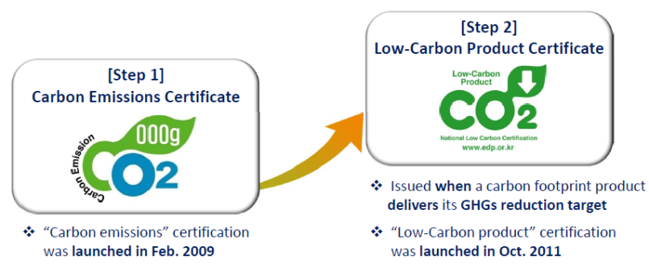
碳排放量驗證自2009年2月起實施
當產品碳足跡達成溫室氣體減量目標時授予
低碳產品驗證於2011年10月實施
碳排放量驗證自2009年2月起實施
當產品碳足跡達成溫室氣體減量目標時授予
低碳產品驗證於2011年10月實施
圖2 韓國碳標籤計畫採二階段驗證(不含農、漁、牧、醫藥產品)

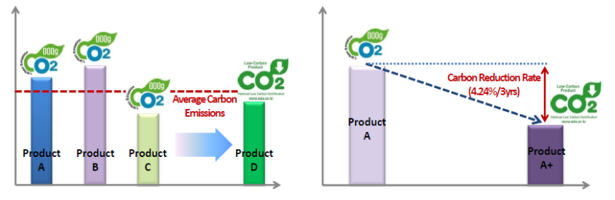
圖3 韓國低碳產品標籤之基準

8.泰國分享該國碳標籤經驗，該國於2009年開始實施碳標籤計畫，截至2013年5月底，191家公司809項產品獲得碳標籤。依產業別，主要是食品業。該國目前共發展出120項產品類別規則(PCR)。
9. OECD報告產品碳足跡標籤與國際貿易(Product Carbon Footprint Labels and International Trade)。在2011年，全球共有174項環境標章計畫，其中有36項碳足跡方案。碳足跡計算與標籤申請之成本與人員費用以及缺乏國際標準可能會造成國際貿易障礙。報告認為碳足跡標籤尚未完全影響消費者決定，且碳足跡資訊無法保證其真實性。
10.關於碳標籤議題，瑞士與紐西蘭等國亦於會中發言分享該國在生命週期評估方面之執行經驗。
11.針對部門別環境措施對市場進入之影響分析，世界糧農組織(FAO)報告其在非法、未通報及未經規範(illegal、Unreported and Unregulated, IUU)捕魚議題之執行情形，並希望各國能夠持續進行能力建構以執行相關措施。紐西蘭、加拿大等國發言支持IUU相關措施。
(三)CTE工作計畫項目3(a)「多邊貿易體系規範與環境目的之規費與稅的關係性」議題，澳洲報告該國之碳價政策。澳洲碳價機制(carbon price mechanism)從2012年7月1日開始實施，2012年至2014年3年期間採固定費率，每噸23澳幣。2015年後則採市場彈性價格。未來將考慮與歐盟交易系統連結。
(四)CTE工作計畫項目4「多邊貿易體系規範關於貿易措施用於環境目的與措施之透明化與要求會造成重大貿易影響者」議題，WTO貿易與環境委員會秘書處報告2010年環境資料庫(Environmental Database for 2010, WT/CTE/EDB/10)，2010起之資料庫已電子化。
(五)在其他事項上，瀕臨絕種野生動植物國際貿易公約(CITES)秘書處報告2013年3月在泰國之第16次締約國大會議情形。聯合國環境規劃署(UNEP)扼要說明2013年5月於日內瓦召開之巴塞爾公約、斯德哥爾摩公約及鹿特丹公約等3公約之會議情形。
(六)會議主席宣布下一次WTO貿易與環境委員會例行會議將於2013年10月召開。
二、考察法國環境標籤制度推動情形(6月6日及7日)
(一)本次考察共拜會法國生態、永續發展及能源部(Ministry of Ecology，Sustainable Development and Energy)農業代表Antonin VERGEZ先生、國際事務秘書Anne-Charlotte ARMYNOT du CHÂTELET小姐、專案經理Florence SCARSI小姐與法立德公證有限公司(Bureau Veritas)經理Marie-Elisabeth d’Ornano小姐、生態設計及LCA專家Etienne LEES-PERASSO先生，同時訪查法國卡西諾(Casino)及勒克萊爾(E. Leclerc)兩集團旗下所屬大型超商；兩集團均為執行法國碳標籤先期計畫之單位。
(二)法國有鑑於下列觀點，推動產品環境資訊強制標示政策：
1.法國及歐洲民眾對於環境議題之敏感度，自1990年代初期以來呈現穩定成長，並逐漸表現在購買行為。一方面，法國在過去幾年負責任消費(responsible consumption，如採購環保產品、公平貿易產品)之數字顯示這樣的發展趨勢。另方面，許多意見調查確認法國及歐洲消費者被環境友善產品所吸引。另外，許多經濟方面的研究亦強調降低生態足跡的產品對於民眾具有正向溢價支付意願(willingness to pay)。
2.意見調查顯示法國消費者正尋找較目前可取得環境資訊更清楚、更可信賴的內容。
3.目前市場上現存環保標章在產品環境特性(產品環境衝擊)之揭露不夠透明，造成生產者即使擁有產品環境品質資訊，消費者所知仍然有限。在這種資訊不對稱狀況下，消費者無充足資訊做出選擇，使得綠色消費市場無法有效運作。
4.目前僅某特定種類中最好的產品核給環保標章，據此推動利基策略，提高標章產品利潤。雖然綠色產品生產成本未必均較高，然因標章制度之設計，使得永續性產品的消費保留在社會中較高階層者，不易擴及一般民眾。
5.為修正前述市場失靈，政府介入因而具有合法性，並為落實資訊公開政策，應推動產品衝擊資訊揭露透明性的提高，以增加其可信賴性、發展所有產品的環境標誌、推動資訊公開活動及易於理解、操作的呈現樣式。
6.為增加環境標誌政策有效性，必須與法國、歐洲現行有利永續消費及生產的其他政策互補。
7.文獻顯示產品環境衝擊資訊可能影響支持更環境友善之採購及生產行為。這種對市場占有率影響在短期間相對溫和，然在資訊呈現樣式經良好溝通情況下，其影響力將提昇。而且，在採購地點提供環境資訊，並使用標準化、摘要式及清楚的呈現樣式，方便產品間之比較，促使消費者在每日採購作為中將環境資訊納入考量。
8.綜合前述觀點，支持所有產品在採購地點實施強制標示政策，以期促使更環境友善的消費之發展。
(三)法國依據格勒納勒(Grenelle) I 法第54條授以「消費者取得忠實、客觀及完整的產品及包裝環境資訊之權利」，規劃推動產品環境資訊強制標示政策。該法於2009年8月3日公布實施，總結及增補2007年所召開格勒納勒(Grenelle)環境論壇之承諾成為57條條文。該法主要涉及之環境承諾，包括氣候變遷的挑戰；生物多樣性、生態系及自然棲地之保育；強化環境政策阻止環境及健康危機；經由新型式管理措施及較佳公共資訊執行生態保育。
(四)法國能源與環境控制署(ADEME)及法國標準協會(AFNOR)聯合建置技術及相關利害關係者平台，成立量化方法工作小組、類型工作小組(產品類別規則PCR)、資料庫管理委員會、溝通格式工作小組，提供環境標籤發展之專業技術及指引
1.量化方法工作小組以「大眾市場產品環境溝通之一般原則(General principles for an environmental communication on mass market products) BP X 30-323」標準為基礎，逐步完成系列相關文件，並以此作為發展環境標籤的基本準則。BP X 30-323主要內容包括產品類別規則制訂指引、產品環境衝擊量化方法學(2013年將進行修正，包括生命週期終點、生命週期跨距、零售階段、水足跡等與歐盟產品環境足跡一致)、產品環境資訊溝通原則(多準則處理原則：強制性碳足跡指標+其他指標)、公用及一般性資料庫。
2.類型工作小組將產品區分為(1)食品及寵物食物、(2)電子電機產品、(3)清潔用品、園藝用品、(4)身體護理產品、(5)衣服、織品、鞋類、袋子、(6)建築材料、(7)家具、(8)紙張及文具、(9)餐具、陶器、烹調用具、(10)運動及戶外活動用品、玩具、(11)非電子產品、五金器具等類型，並已制訂(1)食品、飲料、寵物食物、(2)鞋類、(3)登山背包、(4)洗髮精、(5)電視機、(6)球拍、(7)寢具、(8)一次性使用尿布、(9)木製家具、(10)沙發、(11)運動用球、(12)印刷用紙等產品類別規則。
3.資料庫管理委員會於2011年成立，並於2012年中建立電子化資料庫(採用ILCD格式)，資料取得模式：
(1)模式1：與現存資料庫(Ecoinvent、PE、Quantis、Cycleco)協議，修正後採用或逕行納入。2013年中將PE資料庫中能源、運輸、鋼鐵、鋁、塑膠、皮革、廢棄物、焚化資料納入，並完成網路版上線。2013年底將Cycleco資料庫中紡織品資料納入。
(2)模式2：自行產出某些類型(如食品、紙類、化學品)資料，2014年將納入Agri-BALYSE及紙類資料。
(3)模式3：工業界要求，經審定後納入
4.溝通格式工作小組：法國環境標籤重新跳脫單一環境衝擊的揭露，不但涵蓋產品的生命週期，也擁有多項環境指標；除了碳足跡之外，也展示產品對自然環境(水、生物多樣性、空氣等)和對自然資源的消耗；環境標籤可以說是具有環境身分證的意義。
(五)自2010年11月3日起，法國生態、永續發展及能源部呼籲國內企業參與一項消費者環境標籤全國試驗計畫。該環境標籤計畫屬於自願性質，根據2010年6月29日公布實施格勒納勒(Grenelle) II 法第228條辦理，期望制定各類消費產品之環境資訊揭露－包括產品碳足跡、能資源耗用以及其他環境影響類型等標準規範。該試驗計畫從2011年7月1日至2012年7月1日辦理，接著再進行可行性評估與後續發展。2010年共計超過230家企業自願參與試驗計畫，其中有168家被接受；這些公司經營內容，包括食品、飲料、紡織、服裝、家具、建築和DIY材料、清潔和個人護理產品，以及印刷和出版。試驗要求如下：
1.以量化數據與最終消費者溝通。
2.採用BP X 30-323及LCA方法(若有PCR，亦應採行)計算環境足跡。
3.碳足跡以絕對值呈現。
4.多重環境規格標準(至少1個)。
5.測試技術可行性、與消費者溝通、費用、計算方法、資料取得等。
6.參加試驗公司可自訂溝通格式及媒介、增加環境指標。
(六)法國生態、永續發展及能源部表示，有關環境標籤之推動目前正在進行自我評估，包括分析官方調查問卷的答覆情形，以及非政府組織和其他行動者的回饋情況；同時也必須與相關部門及利害相關者進行溝通。未來將以所起草的報告內容為基礎，在2013年中(約7月)交由國會決定將採取的後續政策。
(七)根據法國初步評估環境標籤全國試驗計畫成果如下：
1.實驗規劃獲得正面回應，230家公司提出申請，168個計畫參與，74%依計畫執行完畢，60%參與企業表示滿意；參與公司對於實驗之看法：
(1)獲得正面經驗，没有後悔者。
(2)在現行實驗條件下擴大規模是不可能。
(3)提供學習LCA及供應鏈機會。
(4)需要具有使用普通工具之規範或規定。
(5)與現有標章及歐盟倡議一致性之規範或規定。
2.參與動機：尋找市場區隔標準、未來趨勢或規章。
3.溝通方式：79%公司使用網路，其中17%亦標示在產品上、17%亦在貨架或店內、17%亦使用條碼或QR Code、49%僅使用網路。
4.溝通回應：十分複雜，但在合作、創新及學習方面取得豐富的經驗，確認消費者關心焦點。
5.技術回饋(碳足跡計算及資料)：無資料庫及PCR/實驗性者、依賴外部專家需要較高成本
6.資料收集：相當費時，在某些案例中供應商不願提供資料，需要標準方法及公用工具(資料庫等)。
(八)法國環境標籤全國試驗計畫環境資訊揭露採數值、指數或圖例等方式呈現(圖4-6)。
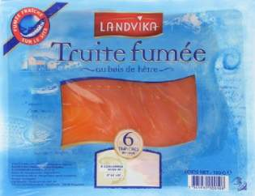
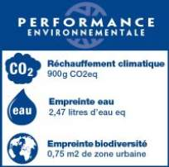
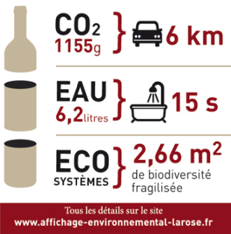
圖4 以數值方式揭露環境資訊


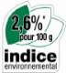
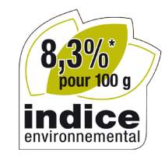
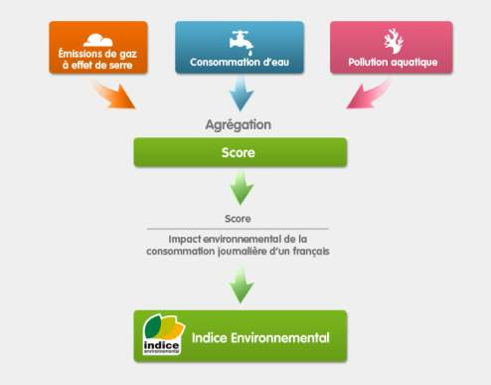
環境指數代表每100公克產品在溫室氣體排放、用水量和水污染等3項環境衝擊指標之生命週期評估得分，占每人每日食品消費總量之環境衝擊指標分數之百分比

圖5 以指數方式揭露環境資訊
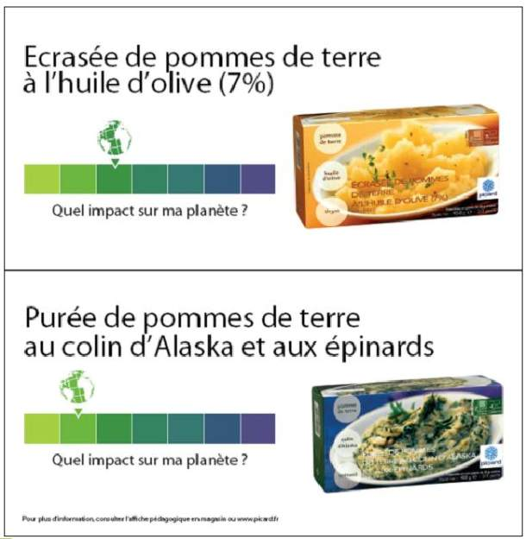
圖6 以圖例方式揭露環境資訊

(九)法國建築及裝飾產品自2013年9月起全面實施強制性標示VOC標籤(圖7)及房仲業者自行揭露銷售屋能源消耗等級(圖8)。
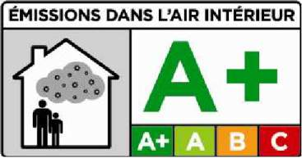
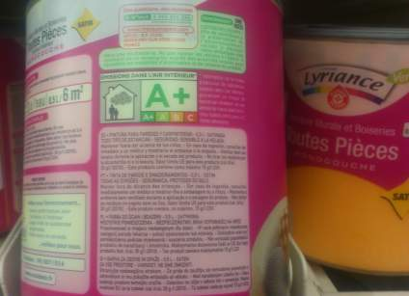
圖7 建築及裝飾產品實施強制性標示VOC標籤

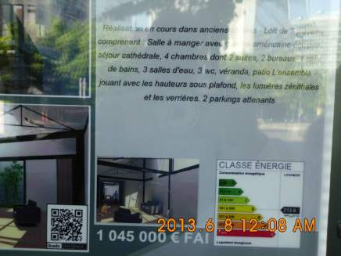
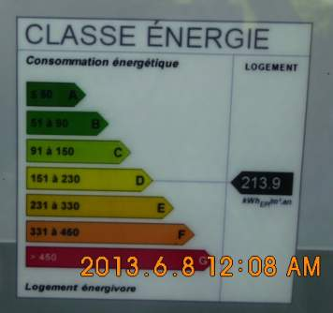

圖8 銷售屋能源消耗等級

(十)法立德公證有限公司配合歐洲WEEE、RoHS、REACH、EuP、ErP、歐盟及法國環境標籤之推動，提供訓練、諮詢、驗證輔導、溝通等服務，並建立生命週期及生態設計軟體、資料庫，協助業者找出技術可行、消費者需求、環境衝擊及財務管理等面向最佳解決方案。
(十一)前法國環境暨能源部與卡西諾(Casino)、勒克萊爾(E. Leclerc)等2家零售業者展開環境標示先期計畫，兩家公司在標示內涵、圖案及位置有所不同。卡西諾自2008年6月起，針對自有品牌的8種產品上列印有「環境資訊標示」，標示共分為4個部分，包括(1)環境承諾的宣告；(2)碳足跡的定義；(3)碳足跡的數量與環境衝擊；(4)回收指示，其中碳足跡以單位產品的排放量表示，並以環境衝擊量表圖示，本次訪查發現該通路商目前為止仍有多數自有品牌標示著碳標籤(圖9)。另一家勒克萊爾以陳列架上的食品為目標進行標示，自2008年4月起，在法國北部的2間分店中，將2萬件以上的食品價格標籤和收據打上以CO₂e表示的產品生命週期碳排放量，本次訪查僅發現一家廠商自行標示碳標籤(圖10)。

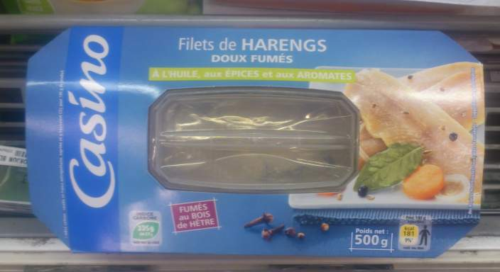

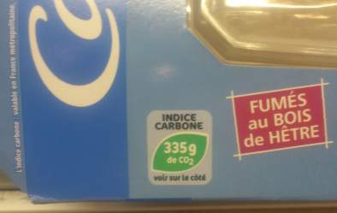

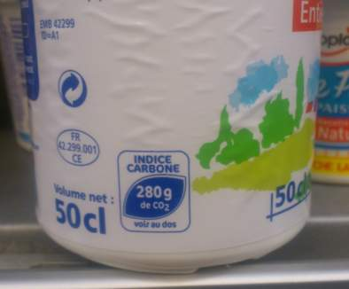
圖9 法國Casino賣場自有品牌產品標示碳足跡


圖10 法國E. Leclerc賣場自有品牌產品標示碳足跡

伍、心得與建議
本次出席WTO貿易與環境委員會議暨考察法國環境標籤制度推動情形之心得及建議如下：
(一)本次於CTE例行會議中報告分享我國產品碳標籤制度與推動情形，是繼本署於2010年11月受邀於例行會議報告我國環保標章推動情形後，再度受邀分享環境標示相關措施執行情形，顯見本署在環境標示議題上，與國際趨勢相符合。本次報告讓WTO會員國更加瞭解我國在碳標示制度之發展情形，未來如有機會，應就相關環境措施進行經驗分享。
(二)參與法國環境標籤試驗計畫之廠商希望公部門協助並建立(1)一致性的方法學(標準/計算方法/溝通管道…等)；(2)生命週期資料庫；(3)簡化計算工具(各項衝擊指標)，顯示未來推動環境標籤成敗之關鍵，值得我國推動產品碳標籤之參考。
(三)有鑑於ISO 14067目前已發展為技術規範，法國所實施標準BP X 30-323將參考其內容，評估是否進行適當的調和與修訂。我國在標準的修訂上，雖然無法將技術規範轉換為中華民國國家標準(CNS)，但可參考其作法，考慮修訂現有碳標籤實施標準。
(四)法國建置產品類別規則，強調文件必須足以進行同類型產品之比較，但目前也遭遇到數據品質與簡化計算相互衝突的問題；此外，法國要強制實施產品環境標籤的主因係基於教育民眾了解產品對環境會造成影響的立場，有關立論基礎對於我國綠色消費之推動是否有所幫助，值得深思，並可嚐試引進其作法，以期精進我國碳標籤及環保標章制度。
(五)法國環境標籤試驗計畫現在各部門仍在進行討論，依據現有成果來看，討論問題的重點不在於技術層面，而在與民眾進行溝通的方式；法方表示是否強制實施環境標籤的方案雖然未定，但有可能得推動3年、5年，甚至10年，其採用長期而漸進的推動方式，並且紮實建置基本資料庫與工具值得我國參考。
(六)我國產品碳標籤制度目前正積極規劃發展減碳標籤，如何訂定授予標籤之減碳基準，韓國低碳產品標籤之作法值得參考。此外，法國環境標籤試驗計畫及歐盟推動產品環境足跡之後續發展應予密切注意。

